За достойный труд!
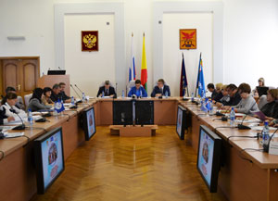
В рамках Всемирного дня действий «За достойный труд!» в Чите состоялось краевое видео-собрание профсоюзного актива с приглашением представителей регионального правительства, глав муниципальных районов края, членов Забайкальской краевой и территориальных трехсторонних комиссий по регулированию социально-трудовых отношений. В мероприятии приняли участие Нина Окунева, председатель Забайкальской краевой организации профсоюза работников народного образовании и науки РФ и Нэлла Поликарпова, заместитель председателя.
За два часа представители региональной власти ответили на двадцать вопросов профсоюзных активистов. В диалог включились 9 районов края. Всего в собрании участвовало около 500 человек.
Акция стала логическим продолжением конференции МОТ, которая проводилась в августе в краевой столице. Тогда были затронуты серьезные вопросы, и Губернатор предложил 7 октября продолжить разговор. К сожалению, глава региона присутствовать на заседании не смог, в связи с его участием в заседании президиума Государственного Совета РФ в Новосибирске.
На вопросы участников отвечали заместитель председателя Правительства Забайкальского края по социальным вопросам Сергей Чабан, заместитель председателя Правительства – министр экономического развития Сергей Новиченко, руководители и представители профильных министерств и ведомств края.

